Informationen für den Besuch des Nikolaus – je Kind eine Seite!
am |  | um
Anschrift

bei Familie
Name des Kindes |  | Alter

Hobbys

Ergänzende Hinweise
zum Besuch

Das Geschenk für das/die Kind/er liegt:

____________________________________________________________________
Lob und Tadel - Bitte nur Stichpunkte in großer Schrift
Das kann das Kind schon gut (Lob)


Das darf noch besser werden (Tadel)

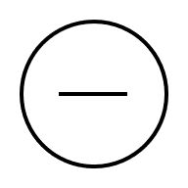

Das Kind spielt etwas auf einem Instrument vor oder sagt ein Gedicht auf? | Ja |  | Nein

Rücksendung
Bitte senden Sie das ausgefüllte Formular bis spätestens 01.12.2026 per eMail zurück an:
buchdennikolaus@gmail.com

